TÀI LIỆU BÀI TẬP LMS – CẤU TRÚC DỮ LIỆU & GIẢI THUẬT
BẢN NGUYÊN MẪU
TUẦN 5
- Lá | - Nút trong
- Rừng | - Gốc

Câu 2: Cây rỗng là gì?
- Cây không có đỉnh con | - Cây không có đỉnh cha
- Cây không có đỉnh nào | - Cây chỉ có một đỉnh gốc

Câu 3: Trong biểu diễn cây bằng danh sách các con, mỗi nút có thể trỏ đến các nút con bằng cách nào?
- Sử dụng con trỏ đến con duy nhất | - Sử dụng con trỏ đến danh sách các con
- Lưu các con trong một mảng | - Sử dụng con trỏ đến nút gốc

Câu 4: Cho một cây tổng quát có chiều cao là 4, nếu đỉnh gốc có mức là 0, mức của các đỉnh con của nó sẽ là bao nhiêu?
- 1 | - 3
- 4 | - 0

Câu 5: Biểu diễn cây bằng con trưởng và em liền kề là gì?
- Mỗi nút có một con trưởng và một em liền kề | - Mỗi nút có một con trưởng và một con trẻ liền kề
- Mỗi nút có một con trưởng và nhiều con em liền kề | - Mỗi nút có một con em trưởng và nhiều con trẻ liền kề

Câu 6: Việc biểu diễn cây bằng con trưởng và em liền kề thường được thực hiện trong một cấu trúc dữ liệu nào?
- Hàng đợi | - Mảng
- Danh sách liền kết | - Ngăn xếp

Câu 7: Trong biểu diễn cây bằng con trỏ, cây rỗng được biểu diễn khi nào?
- Con trỏ gốc trỏ đến chính nó | - Không có con trỏ nào
- Con trỏ gốc trỏ đến NULL | - Con trỏ gốc trỏ đến một giá trị đặc biệt

Câu 8: Biểu diễn cây bởi con trưởng và em liền kề của mỗi đỉnh là gì?
- Mỗi đỉnh chỉ lưu trữ thông tin của em liền kề | - Mỗi đỉnh chỉ lưu trữ thông tin của con trưởng
- Mỗi đỉnh không lưu trữ thông tin gì | - Mỗi đỉnh lưu trữ thông tin của con trưởng và em liền kề

Câu 9: Phương pháp duyệt cây theo thứ tự trước (preOrder) là gì?
- Thăm các cây con theo thứ tự giữa, sau đó thăm gốc | - Thăm gốc trước, sau đó thăm các cây con theo thứ tự trước
- Thăm các cây con theo thứ tự sau, sau đó thăm gốc | - Thăm các cây con trước, sau đó thăm gốc

Câu 10: Phương pháp nào dùng để duyệt cây mà đỉnh gốc được thăm đầu tiên?
- Duyệt trước (PreOrder) | - Duyệt mức (LevelOrder)
- Duyệt sau (PostOrder | - Duyệt giữa (InOrder)

Câu 11: Trong cây tổng quát, một đỉnh có mức i thì các đỉnh con của nó có mức gì?
- i+1 | - i-1
- i | - i+2

Câu 12: Cho mô hình cây tổng quát như hình vẽ, hãy cho biết thứ tự duyệt cây theo thứ tự giữa?
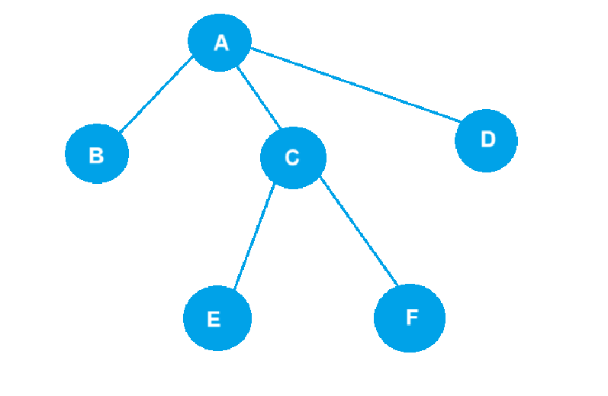
- BAECFD | - BECFAD
- BACDEF | - ABCDEF

Câu 13: Cho mô hình cây tổng quát như hình vẽ, hãy cho biết thứ tự duyệt cây theo thứ tự sau?

- ABCDEF | - BEFCDA
- EFBCDA | - BCEFDA

Câu 14: Cho mô hình cây tổng quát như hình vẽ, hãy cho biết thứ tự duyệt cây theo thứ tự trước?

- BACEFD | - ABCDEF
- ABCEDF | - ABCEFD

Câu 15: Cho cây biểu thức như hình vẽ, chọn biểu thức tương ứng với cây?
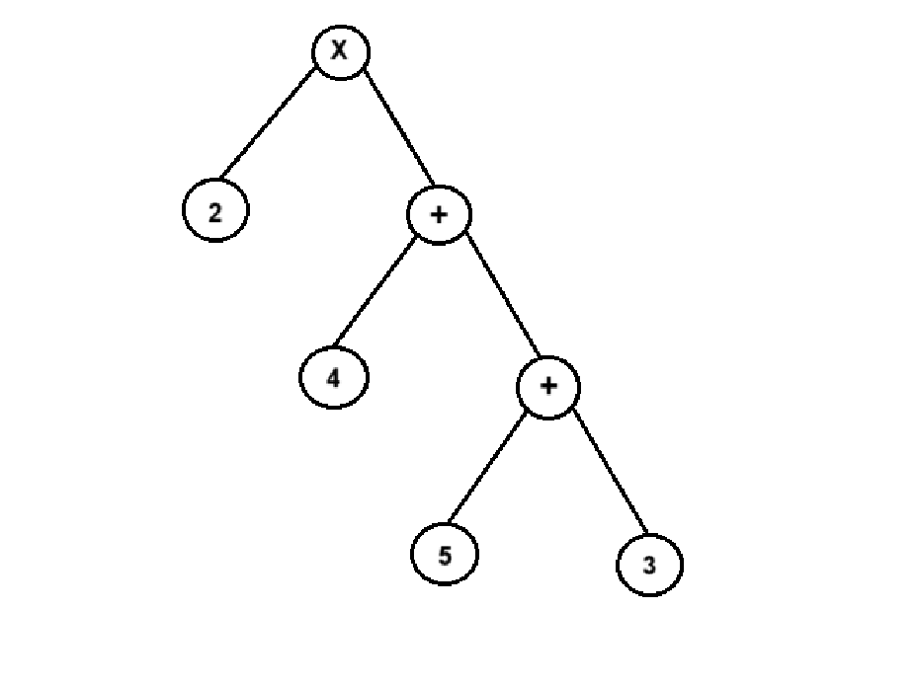
- (4*(2+(5+3))) | - (2*(3+(5+4)))
- (2* (5+ (4+3))) | - (2*(4+(5+3)))

Câu 16: Khi duyệt cây tổng quát theo thứ tự sau (postOrder), đỉnh nào sẽ được thăm cuối cùng?
- Đỉnh cha | - Đỉnh con cuối cùng
- Đỉnh gốc | - Đỉnh lá

Câu 17: Cho một cây tổng quát có bậc tối đa là 4, nếu một đỉnh có bậc 3 thì số cây con của đỉnh đó là bao nhiêu?
- 4 | - 3
- 2 | - 1

Câu 18: Nếu một cây tổng quát được biểu diễn bởi con trưởng và em liền kề, làm thế nào để đi qua tất cả các đỉnh trên cây?
- Truy cập vào đỉnh đầu tiên trong mảng biểu diễn cây | - Truy cập vào gốc cây và duyệt toàn bộ cây theo thứ tự sau
- Duyệt từ con trưởng của gốc cây và đi qua tất cả các em liên kề cho đến đỉnh cuối cùng | - Truy cập vào gốc cây và tìm con trưởng

Câu 19: Mức (level) của gốc trong cây là gì?
- 1 | - Phụ thuộc vào số lượng nút
- -1 | - 0

Câu 20: Trong duyệt cây theo thứ tự sau (postOrder), thứ tự thăm các đỉnh là gì?
- Thăm gốc trước, sau đó thăm các cây con theo thứ tự sau | - Thăm cây con thứ nhất, thăm các cây con còn lại theo thứ tự sau, thăm gốc cuối cùng
- Thăm gốc sau, thăm các cây con theo thứ tự sau | - Thăm cây con cuối cùng, thăm gốc, sau đó thăm các cây con còn lại
Câu 21: Phép toán duyệt cây là gì?
- Phép toán sắp xếp các đỉnh trên cây | - Phép toán loại bỏ một đỉnh khỏi cây
- Phép thăm các đỉnh trên cây sao cho mỗi đỉnh chỉ được thăm duy nhất một lần | - Phép toán thêm một đỉnh vào cây

Câu 22: Trong một cây tổng quát, nếu đỉnh cha có 3 đỉnh con và bạn thêm một đỉnh con mới, bậc của đỉnh cha sẽ thay đổi như thế nào?
- Bậc của đỉnh cha tăng lên 1 | - Bậc của đỉnh cha giảm đi 2
- Bậc của đỉnh cha giảm đi 1 | - Bậc của đỉnh cha không thay đổi

Câu 23: Tập các cây con phân biệt gọi là gì?
- Rừng | - Bậc
- Cha | - Anh em

Câu 24: Cây là một mô hình dữ liệu có cấu trúc như thế nào?
- Đa hình | - Tuyến tính
- Phân cấp | - Song song

Câu 25: Phép duyệt cây nào sau đây đảm bảo thăm tất cả các nút con của một nút cha trước khi thăm đến nút cha đó?
- Duyệt trước (preorder) | - Không có phép duyệt nào đảm bảo điều này
- Duyệt giữa (inorder) | - Duyệt sau (postorder)

Câu 26: Trong duyệt cây theo thứ tự giữa (inOrder), thứ tự thăm các đỉnh là gì?
- Thăm gốc trước, sau đó thăm các cây con theo thứ tự trước | - Thăm gốc sau, thăm các cây con theo thứ tự trước
- Thăm cây con cuối cùng, thăm gốc, sau đó thăm các cây con còn lại | - Thăm cây con thứ nhất, thăm gốc, sau đó thăm các cây con còn lại theo thứ tự giữa

Câu 27: Giả sử bạn có một cây tổng quát với gốc là r và các đỉnh con r1, r2, r3. Nếu thêm một đỉnh mới vào r3, bậc của r3 sẽ thay đổi như thế nào?
- Bậc của r3 không thay đổi | - Bậc của r3 tăng lên 1
- Bậc của r3 tăng lên 2 | - Bậc của r3 giảm đi 1

Câu 28: Bậc của một đỉnh trong cây là gì?
- Số lượng các đường đi từ đỉnh đó đến các đỉnh khác | - Số lượng các đỉnh cha của đỉnh đó
- Số lượng các nút trên cây | - Số lượng cây con của đỉnh đó

Câu 29: Chiều cao của cây là gì?
- Số mức lớn nhất của đỉnh trên cây | - Số lá trên cây
- Số cạnh của cây | - Số nút trên cây

Câu 30: Cho mô hình cây biểu thức toán học như hình vẽ, hãy cho biết phương pháp duyệt cây nào cho giá trị của biểu thức toán học là 16?

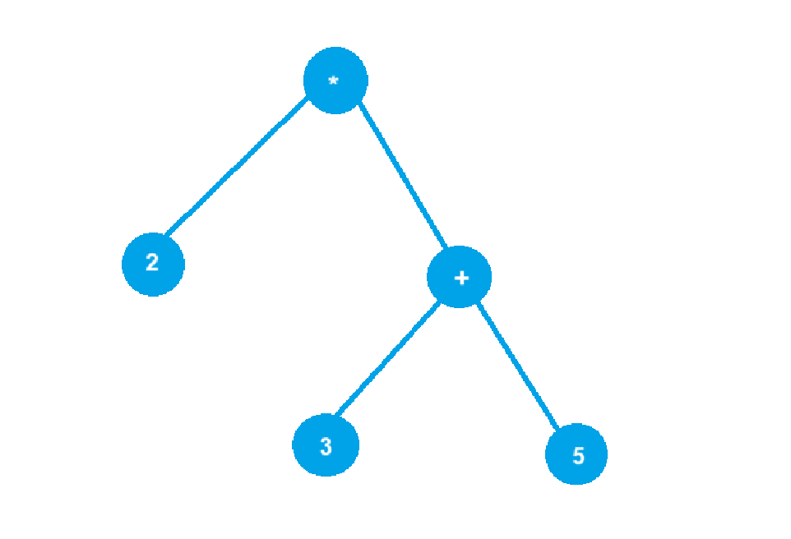
- Duyệt theo thứ tự trước | - Duyệt theo thứ tự sau
- Duyệt theo thứ tự giữa | - Cả 3 ý trên

